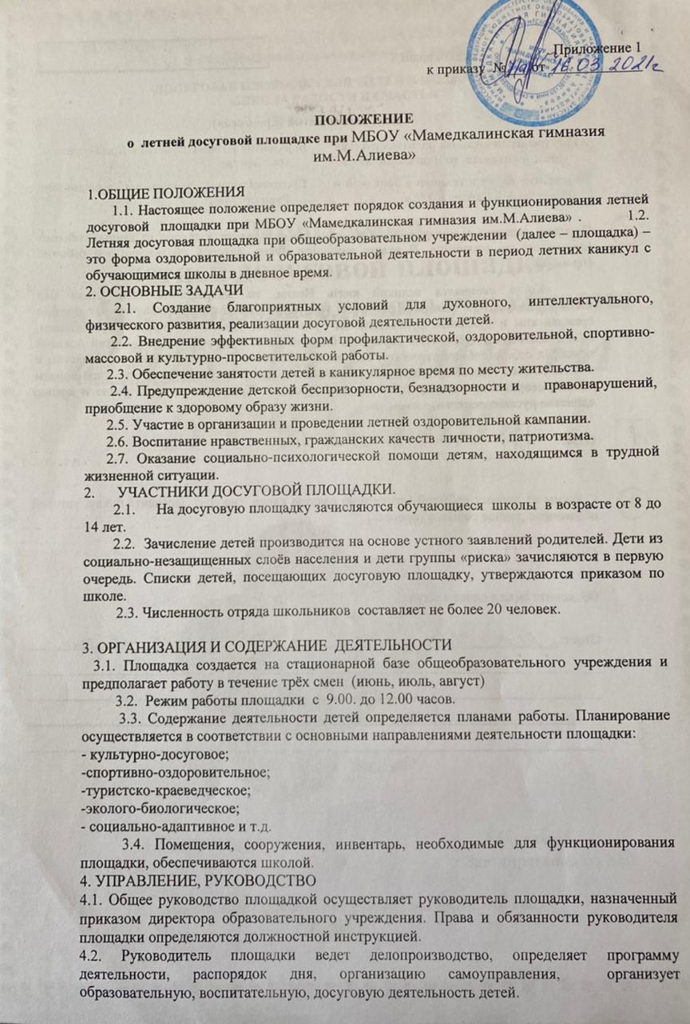

4.3. К педагогической деятельности на площадке допускаются лица, имеющие высшее и среднее профессиональное образование, отвечающие требованиям квалификационных характеристик, определенных для соответствующих педагогических работников, прошедшие соответствующее медицинское обследование.
4.4. Координацию и контроль за деятельностью площадки осуществляет заместитель директора по воспитательной работе образовательного учреждения, на базе которого открывается площадка.
5. ПОРЯДОК ФИНАНСИРОВАНИЯ.
5.1. Финансирование и материально-техническое обеспечение площадки осуществляется за счет бюджетных средств, предусмотренных в бюджете образовательного учреждения, на базе которого открывается площадка.
5.2. Финансирование дополнительных услуг культурно-массового характера (посещение кинотеатра, организацию туристических поездок и т.д.) производится за счет средств родителей и спонсоров.
6. ДЕЛОПРОИЗВОДСТВО
Делопроизводство площадки:
- положение о летней досуговой площадке;
- приказ об открытии досуговой площадки;
- список сотрудников;
- списки детей;
- режим дня;
- план работы на смену;
- журналы учета посещаемости детей;
- журнал по ТБ, ПБ;

Приложение №2
к приказу № ______от ______________

Режим работы
досуговых площадок при МБОУ «Мамедкалинская гимназия им.М.Алиева» в летний период 2021 года

 | График работы досуговой площадки | Режим работы  досуговой площадки
I смена | с 01.06.2021г.  по 11.06.2021г. | с 9.00 до 12.00  понедельник-пятница
II смена | с 14.06.2021г. по 25.06.2021г. | с 9.00 до 12.00  понедельник-пятница

Приложение №3
к приказу № ____ от _________________

Сроки | Классы | Руководитель досуговой площадки
1 смена
с 05.06.2017г.по 1.07.2017г.
5-10 | 5а,9а | Печенова Л. В.,  Стебихова И. А.
13-17 | 5б,9б | Костенко Т. Н.,  Плеханкова Т. Н.
19-24 | 6а | Биксалина Л. В.  Воспитатель Бакаева И. И.
26-1 | 6б | Балашова Н. Н.  Воспитатель Шковрова М. А.
2 смена
с 03.07.2017г. по 29.07.2017г.
3-8 | 6в | Малюкина Н. В.  Воспитатель Дмитриева Г. И.
10-15 | 7а | Котукова Ю. С.  Воспитатель Тюлегенева О. А.
17-22 | 7б | Арюкова Н. В.  Воспитатель Чернушевич Н. М.
24-29 | 7в | Плаксина А. А.
3 смена
с 31.07.2017г. по 26.08.2017г.
31-5 | 8а | Сидорова Л. В.  Воспитатель Бибичева Е. В.
7-12 | 8б | Соколова Н. И.  Воспитатель Крюкова В. В.
14-19 | 8в | Фоменко К.Ю.  Воспитатель Кадралиева А. К.
21-26 | 10 | Леснова В. В.  Воспитатель Литвиненко Ю. В.

